NUOVA GAMMA Alpine A110:
TRE FILOSOFIE per ALTRETTANTE EMOZIONI
24/11/2021
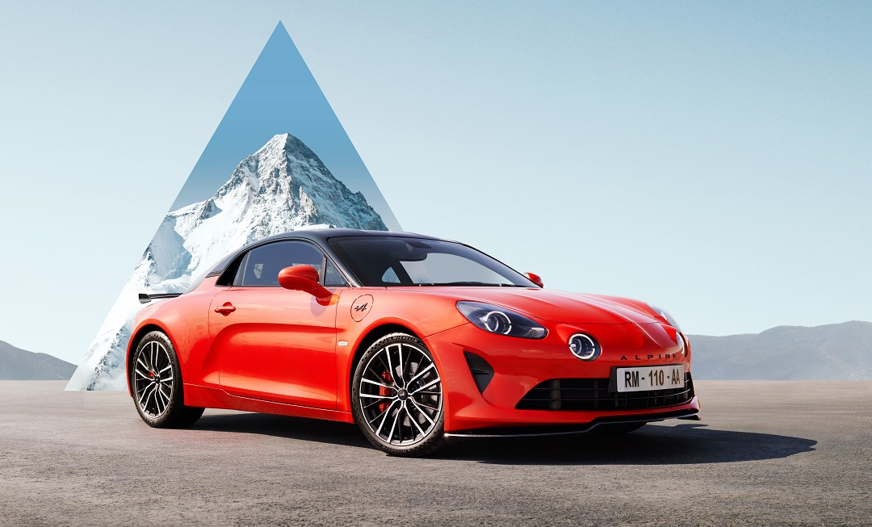

- Nuova gamma Alpine: tre versioni dell’A110, tre filosofie
- Nuovo sistema multimediale Alpine
- Ottimizzazione prestazioni motore
- Nuovi equipaggiamenti
- Listino prezzi
- Scheda tecnica
Dal suo lancio a Dicembre 2017, l’Alpine A110 è stata proposta in diverse versioni, dall’Alpine A110 Première Edition degli esordi fino all’Alpine A110 Légende GT nel 2021.

Oggi, Alpine svela la sua nuova gamma A110:
- A110, l’originale
- Nuova A110 GT, la Gran Turismo
- Nuova A110 S, la Sportiva
Tre versioni, ognuna con la sua identità e la sua distintività. A modo loro, offrono tre esperienze di guida diverse, tuttavia autenticamente Alpine. Fedeli ai principi di leggerezza ed agilità di Alpine, sono motorizzate da un 4 cilindri 1.8 turbo con trasmissione automatica Getrag doppia frizione a umido con 7 rapporti.
L’Alpine A110 è la porta d’accesso al mondo Alpine. L’abbinamento del telaio “Alpine” con la motorizzazione da 252 cv procura un piacere di guida che rimanda alla Berlinetta. Leggera, precisa, briosa, l’A110 dimostra agilità e dinamicità in ogni circostanza.

La Nuova Alpine A110 GT è la coupé sportiva Gran Turismo della gamma. Con una motorizzazione da 300 cv abbinata al telaio “Alpine”, offre la sintesi ideale tra performance e comfort. Di rara versatilità ed eleganza, l’A110 GT è l’auto sportiva per gli spostamenti quotidiani, ma anche per i lunghi viaggi.

La Nuova Alpine A110 S è il top di gamma e pone l’accento sulle prestazioni. Il telaio “Sport” valorizza appieno il potenziale del motore da 300 cv. Sportiva nell’animo, è dotata, in opzione, di pneumatici semi-slick e Kit Aerodinamico specifico per soddifare i conducenti che vanno alla ricerca di una guida più spinta, soprattutto in pista. Tremendamente efficiente, l’A110 è un concentrato di emozioni.

L’apertura degli ordini della nuova gamma Alpine A110 è prevista per il 24 novembre, in funzione dei Paesi di commercializzazione.

«Il 2021 è un anno storico per Alpine. Quello del suo primo impegno in Formula 1, premiato dalla vittoria al Gran Premio di Ungheria, e della continuazione del programma di Endurance della Marca nella categoria top. È in quest’ottica che rientra la nuova gamma A110. Al tempo stesso, più leggibile e più performante, è il riflesso dei nostri obiettivi ambiziosi nel motorsport. »
Laurent Rossi, CEO di Alpine
Nuova gamma Alpine: tre versioni dell’A110, tre filosofie

Nuova Alpine A110 S, l’essenza della sportivitÀ

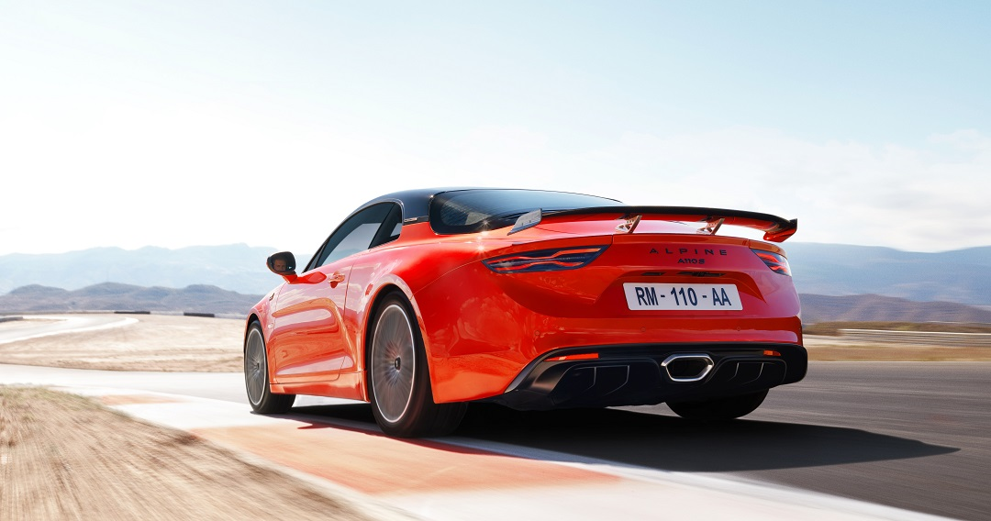

Con il badge S al posteriore e sulle soglie battitacco, la Nuova A110 S propone un’esperienza di guida intensamente sportiva ed intensamente Alpine, con una configurazione senza compromessi: 300 cavalli, telaio, freni, scarico e sedili sportivi. Di incredibile efficienza in ogni circostanza, la Nuova A110 S regala sensazioni su tutte le strade e a tutte le velocità. Può essere dotata, in opzione, di appendici aerodinamiche in carbonio, segno di grandi prestazioni, e di un’esclusiva carrozzeria bitono Orange Feu (Arancio Fuoco) con tetto Noir Profond (Nero Profondo).

L’equipaggiamento esterno comprende il monogramma Alpine nero, cerchi da 18” “GT Race” color nero brillante, pneumatici da 215/40 R18 all’anteriore e da 245/40 R18 al posteriore e pinze dei freni arancioni. L’abitacolo presenta finiture alto di gamma con sedili Sabelt® Sport regolabili a 2 vie, pedaliera sportiva in alluminio ed interni completamente rivestiti in microfibra con impunture arancioni abbinando le opzioni “Pack Microfibra” e “Sedili Sabelt® Racing”. Le cinture di sicurezza arancioni, i rivestimenti dei sedili 100% in microfibra e la predisposizione per l’installazione delle cinture a 6 punti sono opzioni specifiche per gli interni della Nuova A110 S.

Per le esperienze di guida più spinte, l’A110 S è dotata, in opzione, di pneumatici semi-slick Michelin PS Cup 2 Connect e di un “Kit Aero” che permette di aumentare la velocità massima a 275 km/h. Il kit è composto da un alettone posteriore in carbonio per un miglior carico aerodinamico, una lama anteriore in carbonio ed una carenatura che si estende all’anteriore sotto l’auto per incrementare l’efficacia dell’estrattore posteriore e del pianale piatto. A 275 km/h, la stabilità ad alta velocità è garantita dall’aumento della deportanza di 60 kg sull’avantreno, per la presenza della lama in carbonio, e di 81 kg al posteriore con l’alettone in carbonio. Si ottiene così una deportanza maggiore complessiva di 141 kg. La Nuova A110 S, così equipaggiata, può esprimere tutte le sue potenzialità in pista.

«La Nuova Alpine A110 S è la prima A110 dotata di alettone posteriore. Dai numerossissimi test effettuati sull’A110 nella galleria del vento, è emersa l’esigenza di un forte carico aerodinamico, indispensabile per permetterle di esprimersi alla massima velocità. Con il Kit Aerodinamico, siamo riusciti a raccogliere questa sfida. Con una velocità di punta di 275 km/h, l’A110 S è esteticamente bella, ma anche una belva da corsa pronta a sfidare il cronometro. »
Antony Villain, Direttore del Design di Alpine

La Nuova A110 S in sintesi:
- Potenza 300 cv
- Rapporto peso/potenza di 3,7 kg/cv
- Da 0 a 100 km/h in 4,2 secondi
- 340 Nm di coppia da 2.400 a 6.000 giri/min.
- Velocità massima aumentata a 275 km/h (con “Kit Aero”)
- Telaio Sport: molle e barre antirollio ricalibrate, geometria dei treni specifica, molle elicoidali più rigide del 50%, ammortizzatori settati di conseguenza, barre antirollio vuote per ridurre il peso al minimo e più stabili del 100%, altezza libera dal suolo ridotta di 4 mm, finecorsa idraulici dello sterzo calibrati per un controllo ottimale della carrozzeria
- Peso a vuoto in ordine di marcia di 1.102-1.140 kg
- Sistema di scarico sportivo attivo
- Impianto frenante ad alte prestazioni Brembo®, dischi bi-material con diametro da 320 mm all’anteriore e al posteriore, con pinze arancio
- Cerchi da 18” “GT Race” nero brillante
- Pneumatici Michelin Pilot Sport 4 da 215/40 R18 per l’assale anteriore e da 245/40 R18 per l’assale posteriore
- Sedili sportivi Sabelt® regolabili a 2 vie, con architettura a vista e rivestimento misto pelle-microfibra nero con cuciture arancioni a contrasto.

NUOVA Alpine A110 GT, lA GRAN TURISMO ALLA FRANCESE 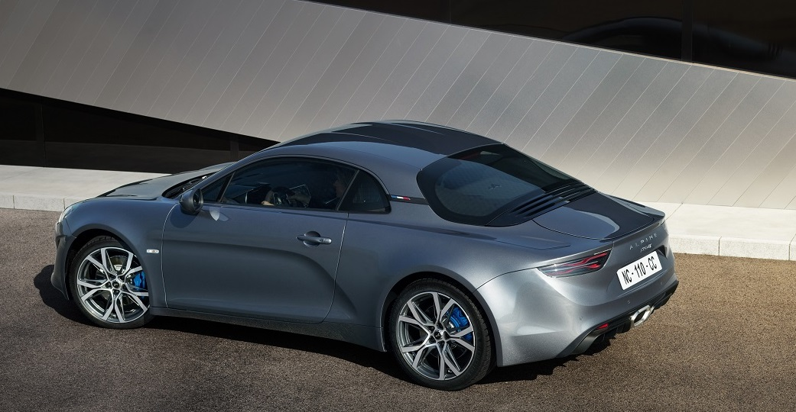
Inconfondibile per il colore di lancio Grigio Tuono e il badge GT al posteriore e sulle soglie delle portiere, la Nuova A110 GT costituisce il perfetto connubio tra performance ed eleganza, con il telaio “Alpine” ed una motorizzazione da 300 cv.
Inebria i sensi con la purezza della linea esterna, l’abitacolo raffinato e la meccanica di punta. L’equipaggiamento di serie comprende Park Assist (assistenza al parcheggio anteriore e posteriore e parking camera) e sedili Sabelt® Comfort regolabili a 6 vie in pelle con impunture Blu Alpine a contrasto.
La Nuova A110 GT in sintesi:
- Potenza 300 cv
- Da 0 a 100 km/h in 4,2 secondi
- 340 Nm di coppia da 2.400 a 6.000 giri/min.
- Telaio “Alpine” e sospensioni anteriori e posteriori a doppio triangolo
- Peso a vuoto in ordine di marcia 1.119-1,140 kg
- Sistema di scarico sportivo attivo
- Impianto frenante ad alte prestazioni Brembo, dischi con diametro di 320 mm all’anteriore e al posteriore con pinze color blu
- Cerchi da 18” “Légende” neri diamantati
- Pneumatici Michelin Pilot Sport 4 da 205/40 R18 per l’assale anteriore e da 235/40 R18 per l’assale posteriore
- Sedili Sebelt® Comfort regolabili a 6 vie in pelle nera o marrone con impunture Blu Alpine a contrasto

Alpine A110, l’ORIGINALE
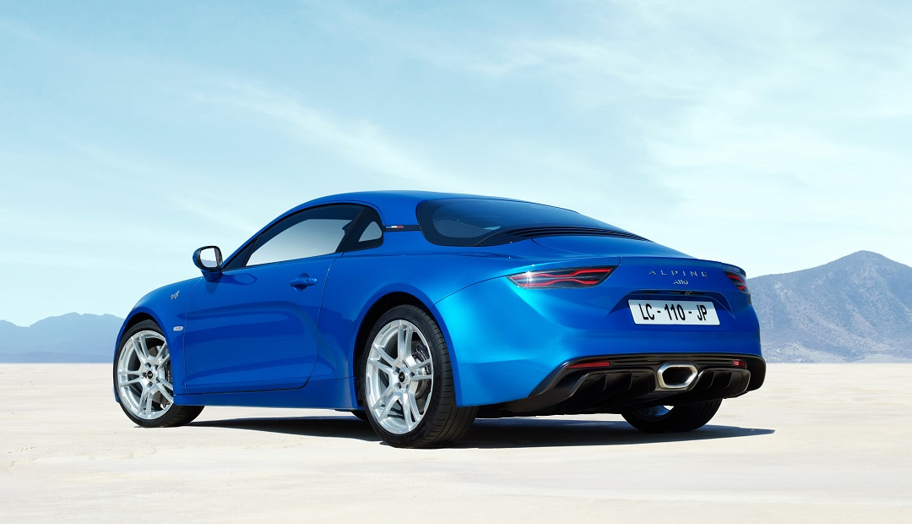
Contraddistinta dal badge A110, l’A110 è campionessa di agilità e dinamicità, grazie alla suddivisione ottimale della massa (44% all’anteriore e 56% al posteriore, motore in posizione centrale posteriore) e alla leggerezza (1.102 kg a vuoto). Dotata di telaio “Alpine” e sedili sportivi Sebelt®, l’A110 è pura fonte di piacere di guida, grazie alla sua efficienza e comportamento comunicativo in ogni circostanza.

L’A110 in sintesi:
- Potenza 252 cv
- Da 0 a 100 km/h in 4,5 secondi
- 320 Nm di coppia da 2.000 a 4.800 giri/min.
- Telaio “Alpine” e sospensioni anteriori e posteriori a doppio triangolo
- Peso a vuoto in ordine di marcia 1.102-1,140 kg
- Impianto frenante Brembo® con diametro di 296 mm all’anteriore e al posteriore e pinze color nero antracite
- Cerchi da 17” a 10 razze
- Pneumatici Michelin Pilot Sport 4 da 205/45 R17 per l’assale anteriore e da 235/45 R17 per l’assale posteriore
- Sedili sportivi Sebelt® regolabili a 2 vie con rivestimento misto pelle-microfibra nero con cuciture grigie a contrasto.
Nuovo sistema multimediale Alpine
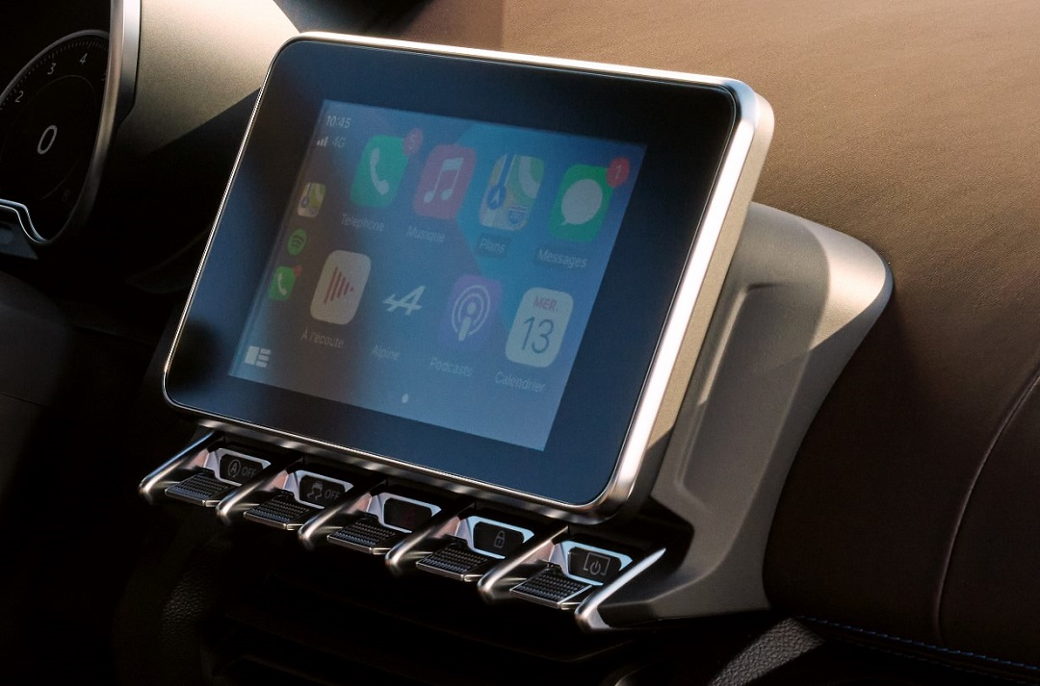
La nuova gamma Alpine A110 è dotata di un nuovo sistema multimediale Alpine con touchscreen da 7”, connettività Bluetooth e 2 prese USB. Ispirandosi al mondo degli smartphone, è intuitivo, grazie al display personalizzabile con i widget (shortcut) e compatibile con Apple Carplay ed AndroidAuto.
Il satellite con comandi dedicati, disposto dietro al volante, consente di attivare il riconoscimento vocale per dare comandi vocali all’assistente iOS o Google dello smartphone oppure avviare la ricerca degli indirizzi con Google Online Search.
Il navigatore di bordo fornisce moltissime informazioni in tempo reale: Infotraffico, zone di rischio, stazioni di servizio con informazioni sul prezzo del carburante lungo il percorso, ecc.
Il menu Alpine Telemetrics (in opzione su tutte le versione e di serire sulla Nuova A110 S) permette di visualizzare in tempo reale, sotto forma di manometri o istogrammi, dati tecnici come la pressione del turbo, la temperatura della trasmissione, la coppia, la potenza, l’angolo del volante e l’accelerometro.
Il cronografo integrato, ad esempio, misura e registra le prestazioni nelle sessioni in pista.
Il sistema multimediale Alpine è disponibile, a seconda delle versioni, con il sistema Audio Standard (2 altoparlanti), Audio Focal® (2 altoparlanti + 2 tweeter) ed Audio Focal® Premium (2 altoparlanti + 2 tweeter + 1 subwoofer).
Il nuovo sistema multimediale Alpine è compatibile con il sistema di aggiornamento da remoto “FOTA” (Firmware Over The Air). Questa connettività permetterà, ad esempio, di dotarlo, nel prossimo futuro, di connessione Wi-Fi.

Ottimizzazione prestazioni motore
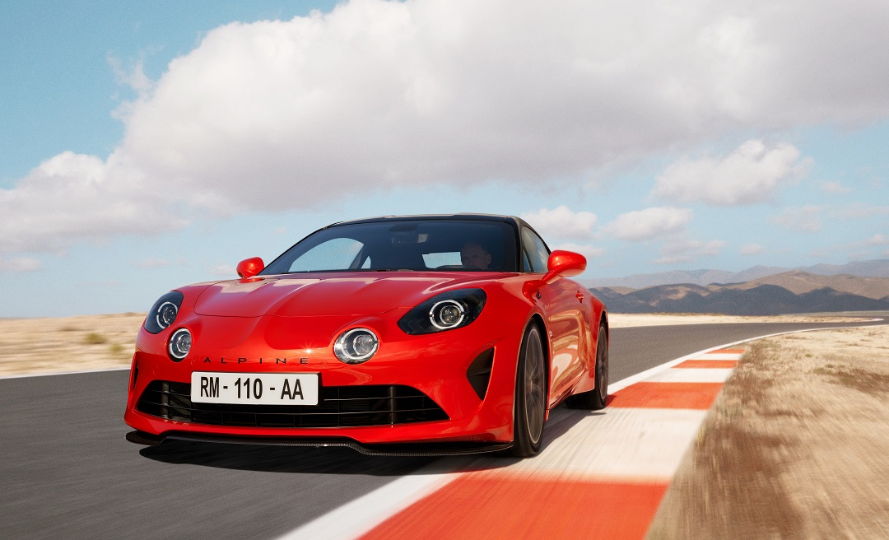

Per il massimo piacere di guida, tutte le Alpine A110 propongono una guida personalizzabile in 3 modalità: Normal, Sport e Track.

Le modalità “Normal” e “Sport” sono state ottimizzate per offrire rispettivamente più comfort con “Normal” e più reattività nei cambi marce con “Sport”, con la possibilità di scalare più marce e far salire i giri del motore (accelerata “intelligente” come con la doppia frizione) a ogni cambio marcia.

La reattività del pedale dell’acceleratore e del motore, la sensibilità del servosterzo, la velocità di cambiata, l’attivazione della valvola di scarico e la sensibilità dell’ESC (Electronic Stability Control) vengono modificate in funzione della modalità scelta (è anche possibile disattivare completamente l’ESC tramite l’apposito comando).

La messa a punto del motore della Nuova A110 GT e della Nuova A110 S è stata migliorata per offrire la massima potenza dei 300 cv ad un regime motore più alto (6.300 giri/min.), con un aumento di 20 Nm (340 Nm di coppia a partire da 2.400 giri/min.) e una velocità massima raggiungibile con il settimo rapporto della trasmissione, che è così dedicato alla performance.

Altra novità assoluta: nella fase di inizializzazione della procedura di “launch control”, un cilindro viene temporaneamente escluso per fornire un suono motore tipo corsa.

Nuovi equipaggiamenti
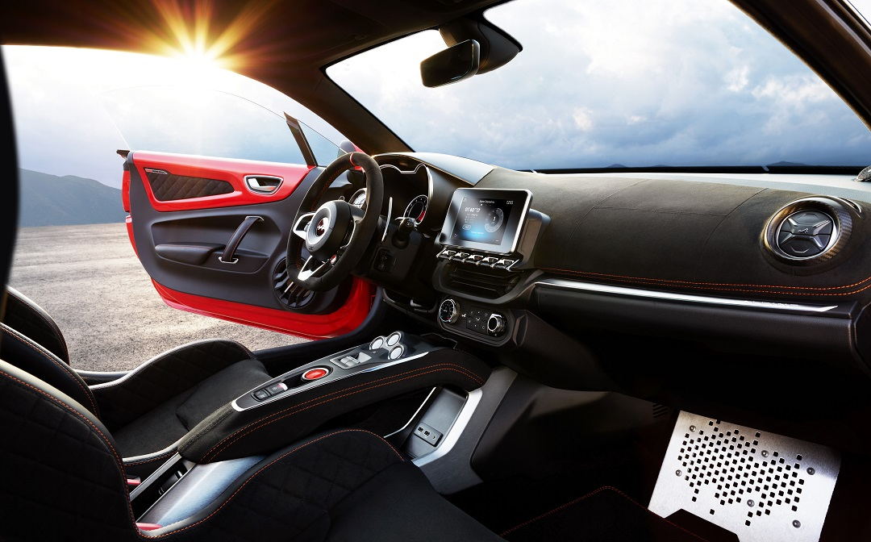
Con la nuova gamma A110, si aggiungono nuovi equipaggiamenti (in funzione delle versioni):
- Pack Comfort (solo per l’A110): sedili avvolgenti Sabelt® Comfort regolabili a 6 vie in pelle nera, cerchi Sérac da 18”, pedaliera sportiva in alluminio, sistema Audio Focal® e Park Assist.
- Park Assist: assistenza al parcheggio anteriore e posteriore e parking camera.
- Scarico sportivo (solo per l’A110) con post-iniezione ottimizzata per offrire un effetto sonoro ancora più gratificante. È composto da un risonatore acustico settato per rispettare la firma sonora di Alpine, una valvola acustica attiva per un suono più coinvolgente nelle modalità “Sport” e “Track”, ed un separatore a Y per un sound senza compromessi.
- Pack Microfibra (solo per la Nuova A110 GT e la Nuova A110 S): volante, cielo, consolle centrale e plancia in microfibra nera, abbinabile all’opzione Sedili Sebelt® Racing nell’A110 S.
- Kit Aero (solo per la Nuova A110 S): lama anteriore ed alettone posteriore in carbonio per un maggior carico aerodinamico, carenatura estesa all’anteriore per aumentare l’efficacia del pianale piatto e dell’estrattoreposteriore, velocità di punta aumentata a 275 km/h
- Pneumatici semi-slick (solo per la Nuova A110 S) Michelin Pilot Sport Cup 2 Connect. Monta pneumatici ad alte prestazioni (struttura potenziata e miglior grip) adatti per la pista e la strada
- Pack Sedili Sebelt® Racing (solo per la Nuova A110 S): sellerie dei sedili Sabelt Sport in microfibra.
Tra gli altri equipaggiamenti disponibili:
- Impianto frenanteSistema di frenata ad alte prestazioni Brembo®, dischi bi-material con un diametro di 320 mm all’anteriore e al posteriore
- Pedaliera sportiva in alluminio
- Pack Retrovisori: retrovisori esterni ripiegabili elettricamente e retrovisore interno con funzione antiabbagliamento
- Cerchi da 18” Sérac, cerchi forgiati da 18” Fuchs Grigio Titanio satinato, cerchi da 18” Grand Prix diamantati.
- Tetto 100% carbonio brillante per ridurre il peso di 1,9 kg (per la Nuova A110 GT e la Nuova A110 S)
- Pack Storage: rete dietro al sedile del passeggero e vano chiuso tra i due sedili.
Le Alpine A110, Nuova A110 GT e Nuova A110 S sono disponibili nelle tinte di carrozzeria Bianco Ghiaccio, Bianco Iridato, Blu Abisso, Blu Alpine, Nero Profondo, Grigio Tuono, Grigio Tuono mat e Arancio Fuoco. Solo la Nuova A110 S propone l’opzione dell’inedita carrozzeria bitono Arancio Fuoco con tetto Nero Profondo. Inoltre, il catalogo Atelier Alpine propone una gamma di 22 colori esclusivi "heritage" che evocano la leggenda della marca.

Listino prezzi
Alpine A110 a partire da 60.800 €
Nuova Alpine A110 GT a partire da 70.850 €
Nuova Alpine A110 S a partire da 73.050 €
Prezzi disponibili in Italia a partire dal 24 novembre.

Scheda tecnica
 | A110 | A110 GT | Nuova A110 S
MOTORE
Numero di cilindri | 4
Numero di valvole per cilindro | 4
Cilindrata | 1.798 cm³
Potenza massima | 185 kW (252 cv) a 6.000 giri/min. | 221 kW (300 cv) a 6.300 giri/min.
Coppia massima | 320 Nm da 2.000 a 4.800 giri/min. | 340 Nm da 2.400 a 6.000 giri/min.
Carburante | Benzina
TRASMISSIONE
Trazione | Posteriore
Cambio | Automatica a doppia frizione, a 7 rapporti
TELAIO
Telaio | Struttura in alluminio (96%)
Assale anteriore/posteriore | Sospensioni a doppio triangolo / Finecorsa idraulici di compressione
Tipo di carrozzeria | Coupé a motore centrale posteriore
Diametro di sterzata tra marciapiedi | 11,4 m
Freni | Pinze in alluminio fisse 4 pistoni all’anteriore, pinze fisse monopistone al posteriore
Diametro dischi freni anteriori | 296 (mm) | 320 (mm)
Diametro dischi freni posteriori | 296 (mm) | 320 (mm)
Pneumatici anteriori | 205/45 R17 | 205/40 R18 | 215/40 R18
Pneumatici posteriori | 235/45 R17 | 235/40 R18 | 245/40 R18
PESO
A vuoto in ordine di marcia (min-max) | 1.102 kg – 1.140 kg | 1.119 kg – 1.140 kg | 1.109 kg – 1.140 kg
Massa massima autorizzata con carico | 1.360 kg
PERFORMANCE
Velocità massima | 250 km/h | 250 km/h | 260 / 275* km/h
Da 0 a 100 km/h | 4,5 s | 4,2 s | 4,2 s
Da 0 a 1.000 metri | 23,2 s | 22,4 s | 22,4 s
CONSUMI / EMISSIONI⁽¹⁾
Protocollo di omologazione | WLTP⁽²⁾
Capacità serbatoio | 45 l
Emissioni di CO₂** ciclo misto | 152-158 g/km | 153-159 g/km | 153-160 g/km
Consumo** ciclo misto | 6,7-7,0 l/100 km | 6,8-7,0 l/100 km | 6,8-7,0 l/100 km
* con l’opzione Kit Aero
** Dati provvisori in corso di omologazione

CENNI SU Alpine

Fondata nel 1955 da Jean Rédélé, Alpine si è affermata nel corso degli anni con le sue auto sportive alla francese. Nel 2018, la Marca presenta la nuova A110, un’auto sportiva fedele agli intramontabili principi di Alpine in termini di compattezza, leggerezza, agilità e piacere di guida. Nel 2021, viene creata la Business Unit Alpine, che diventa la Marca dedicata alle auto sportive innovative, autentiche ed esclusive del Gruppo Renault, che può contare sull’eredità e il know-how dello storico stabilimento di Dieppe, ma anche sulle competenze ingegneristiche dei team di Alpine Racing ed Alpine Cars.

Contatto stampa Gruppo Renault Italia:
Paola Rèpaci– Renault/ Alpine Product & Corporate Communication Manager
paola.repaci@renault.it Cell: +39 335 1254592
Tel.+39 06 4156965
Siti web: it.media.groupe.renault.com/; www.renault.it
Seguici su Twitter: @renaultitalia

